https://view.genially.com/68d11895a5f89be89dfa0ebb/interactive-content-sustentabilidade-e-inclusao-na-educacao-construindo-pontes-na-diversidade
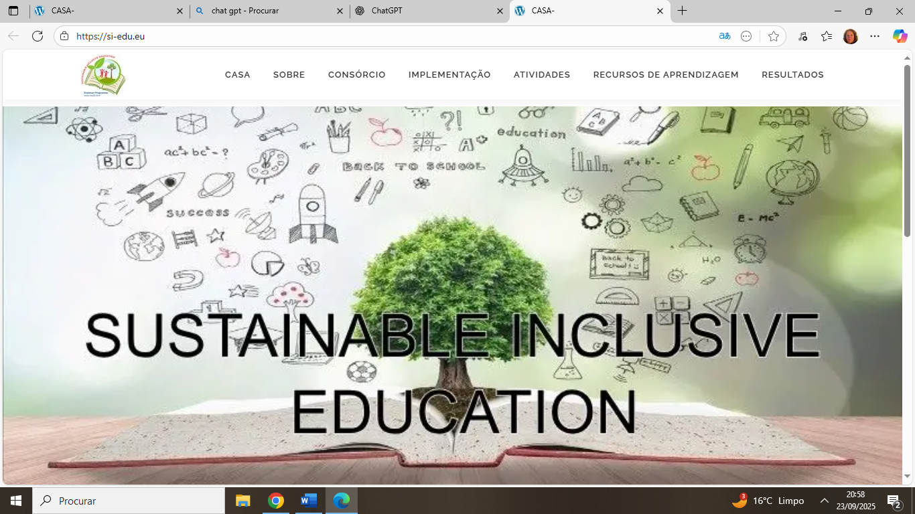
- https://si-edu.eu/ -em construção

Boa tarde a todos/as presentes

Vamos proceder a uma apresentação breve da plataforma, uma vez que vão ter a oportunidade de a explorar na sessão prática.
A presente plataforma foi desenvolvida no contexto do projeto ERASMUS+ SIE — Sustainable Inclusive Education —, resultado de uma colaboração internacional entre instituições de ensino de seis países parceiros: Turquia, Portugal, Roménia, Martinica, Grécia e Macedónia do Norte.
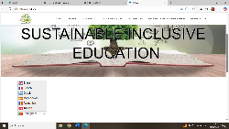
A pensar na inclusão e no acesso alargado à informação, a plataforma está disponível nas línguas oficiais de todos os países parceiros e em inglês.
(Selecionar a língua)

A plataforma encontra-se atualmente em fase de construção/desenvolvimento, estando a ser integrados progressivamente todos os materiais e conteúdos produzidos no âmbito do projeto, em cada uma das secções.
Este processo visa garantir uma organização coerente e acessível da informação, de forma a assegurar a qualidade e a utilidade dos recursos disponibilizados.
- “Consórcio”

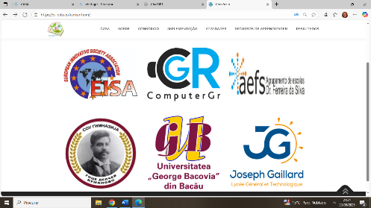
Clicando sobre cada um dos logótipos acedemos à informação disponibilizada por cada uma das instituições parceiras

- “Atividades” consistiram em:
- Traçar plano de ação com as etapas a ser desenvolvidas ao longo do projeto
- Proceder a um estudo de base/Pesquisa das melhores práticas – (Ivone vai falar com mais detalhe, à frente)
- Desenvolver o currículo (vai ser apresentado pela Olga)
- Fazer formação de professores
- Construir/desenvolver uma plataforma e-learning
- Realizar atividades de disseminação e divulgação, como esta que estamos a fazer, por exemplo.

- Para nos falar do Estudo de base/ Pesquisa das melhores práticas (Ivone desenvolve) Resultados – passo a palavra à Ivone.

Vão tomando notas ou atenção ao que vos interessa mais porque na parte prática podem explorar melhor

- Desenvolvimento do currículo olga desenvolve WP3

5.º diapositivo – Olga – mod. 1 e 2
6.º diapositivo – Ivone – mod 3 e 4
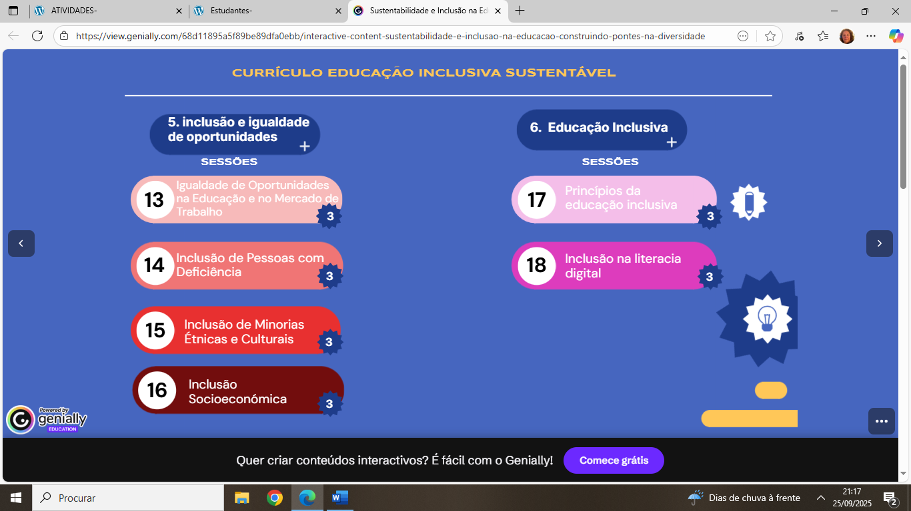
7.º diapositivo – Ana – mod 5 e 6

- Na secção “Recursos de aprendizagem” estão disponibilizados documentos para professores e para alunos.
A Ivone vai apresentar a secção dos professores e a Olga a dos alunos.

- Professores – planos de aula e recursos (Ivone) Os Planos de Aula foram elaborados para diferentes disciplinas (TIC, Cidadania, Geografia, Biologia, Ciências Naturais…, mas podem ser adaptados para outras áreas; para aulas de 45’ a 90’; para a faixa etária dos 14 aos 18 anos.

- Estudantes – material de estudo/outros recursos – material extra (Olga) falar dos quizzes conhecimentos dos alunos

- No final de cada módulo estão os questionários para alunos e professores que devem ser respondidos apenas uma vez

Tal como vamos fazer hoje no seguimento dos trabalhos/// com os vossos contributos para avaliar a usabilidade da plataforma/// nas últimas semanas procedeu-se ao teste piloto por parte de uma amostra de alunos, pela professora Catarina Rodrigues.

Segue-se o coffee break e, após este momento de pausa vamos para as sessões práticas (de acordo com a seguinte ordem) que decorrerão nas salas de TIC e na BE (alunos)

- Agradecimento – Obrigada pela vossa atenção!!!

